Детское объединение
«Азбука православной культуры»
Руководитель Козаченко Валентина Ивановна
Объединение работает по программе «Азбука православной культуры ».
Данная программа составлена в соответствии со стандартом начального общего образования и Примерным содержанием образования по учебному предмету «Православная культура», представленным Министерством образования РФ (М., 2002г.), на основе учебных материалов и опыта преподавания по авторскому учебно-методическому комплекту «Православная культура» (автор Л.Л. Шевченко).

Направленность программы –духовно - нравственная.
Новизна программы заключается в ее содержании:
- программа направлена на поддержку становления и развития высоконравственного, творческого, компетентного гражданина России через стремление познания православной культуры, осмысление смысла жизни, возрождение православных обычаев и традиций русского народа;
- программа обеспечивает реализацию одного из направлений духовно-нравственного воспитания и развития: воспитание нравственных чувств, духовно-нравственного и этического сознания детей.

Актуальность программы определена тем, что одной из важнейших задач образования в настоящее время является освоение детьми духовных ценностей, накопленных исторически сложившейся православной культурой нашего народа. В этом находит свое отражение многовековая народная мудрость.
Педагогическая целесообразность: программа призвана обеспечить создание целостной культурно-образовательной и социально-воспитательной среды. Занятия способствует подъему духовно-нравственной культуры детей и обеспечивают совершенствование процесса их развития и воспитания.
Полученные знания позволят воспитанникам преодолеть духовно – нравственную инертность, позволят развить их душевные качества личности, способность сравнивать, анализировать и т.д. Они носят долговременный характер и опыт их применения в различных жизненных ситуациях.

Цель программы – создание условий для формирования духовно-нравственных качеств личности и базовой культуры воспитанников на примере приобщения их к духу и культуре родного народа.
В ходе ее достижения решаются задачи:
1) обучающие:
-передача современным детям знаний в области православной культурной традиции России как средства духовно-нравственного и эстетического развития личности;
2) развивающие:
-развитие психических качеств личности, художественно—эстетических и духовно- нравственных качеств воспитанников;
3)воспитательные:
-воспитание детей как благочестивых граждан, обладающих добродетелями (милосердия, терпимости, дружелюбия и др.), осознающих нравственные нормы и необходимость их осуществления в своем поведении по отношению к каждому человеку.
Возраст обучающихся–дети от 8 до 10 лет.
Срок реализации программы: 4 года обучения
Режим занятий: 2 раза в неделю по 1 часу – 72часа в год.
Количество обучающихся в группе: 16 человек

Содержание программы 4-го года обучения
В соответствии с учебным планом и календарно-тематическим планированием представлены последовательность тем и количество часов на их ознакомление.
- Что говорит о Боге ПРАВОСЛАВНАЯ КУЛЬТУРА?-2ч.
- Христиане в православном храме-4 ч.
- Храм-дом Божий. Правила поведения в храме- 2 ч.
- Экскурсия в Свято-Никольский храм-2 ч.
- Для чего Бог пришел к людям? -2 ч.
- Христос Спаситель -2 ч.
- Подготовка к Празднику Рождества-4 ч.
- Как сохранить красивый Божий мир? Нагорная проповедь. - 2ч.
- Подготовка к Празднику Рождества-2 ч.
- Добро и зло. -2 ч.
- Притчи Иисуса Христа. - 2 ч.
- Чудеса Господни. -2 ч.
- Подготовка к Празднику Рождества-2 ч.
- Добродетели-2 ч.
- Подготовка к Празднику Рождества-2 ч.
- Непобедимое оружие Христиан-2 ч.
- Праздник Рождества.-2 ч.
- По ступенькам восхождения. Как преображается человек.-2 ч.
- Любовь к Богу и к ближнему.-2 ч.
- Милосердие и сострадание.-2 ч.
- В жизни всегда есть место подвигу. Святые Защитники Отечества.-2 ч.
- Благовещение.-2 ч.
- Радость праздников весны. Творческие работы.-2 ч.
- Воскресение Господне.-2 ч.
- Троица.-2 ч.
- Экскурсия в храм.-2 ч.
- Святые Петр и Февронья.-2 ч.
- Подготовка к Празднику семьи, люби и верности.-2 ч.
- Коллективная творческая работа обучающихся.-2 ч.
- Коллективная творческая работа обучающихся-1ч.
Работа с применением
дистанционных технологий
с 30 марта по 29 мая 2020 года

31.03.2020 | Воскресение Господне. | 1 | Смотрим презентацию, готовимся к Пасхе, делаем пасхальные поздравительные открытки
03-07.04.2020 | Праздник Пасхи | 2 | Слайд-презентация, продолжаем готовится к Пасхе, делаем пасхальные поздравительные открытки
10-14.04.2020 | Какой он, христианин? Доброта и милосердие христианина. | 2 | Слайд-презентация, продолжаем готовится к Пасхе, делаем пасхальные поздравительные открытки
17-21.04.2020 | Радость православной веры. | 2 | Празднуем Пасху в кругу семьи
24-28.04.2020 | Вознесение Господне. | 2 | Слайд-презентация, рисуем рисунки
08-12.05.2020 | Троица. | 2 | Творческая работа
15-19.05.20 | Экскурсия в храм | 2 | творческая работа  экскурсия
22-26.05.2020 | Святые Петр и Февронья | 2
29.05.2020 | Подготовка к Празднику семьи, люби и верности | 2 | творческая работа
71-72 | Коллективная творческая работа обучающихся | 2 | творческая работа

ФОТО РАБОТЫ ДЕТСКОГО ОТДЕЛЕНИЯ за 2019-2020 учебный год

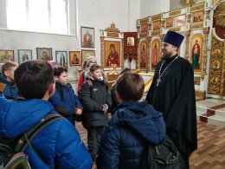

Экскурсия в Свято-Никольский храм

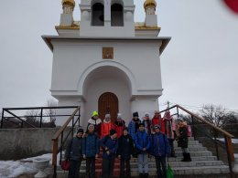

Участие в районном празднике Любви, семьи и верности

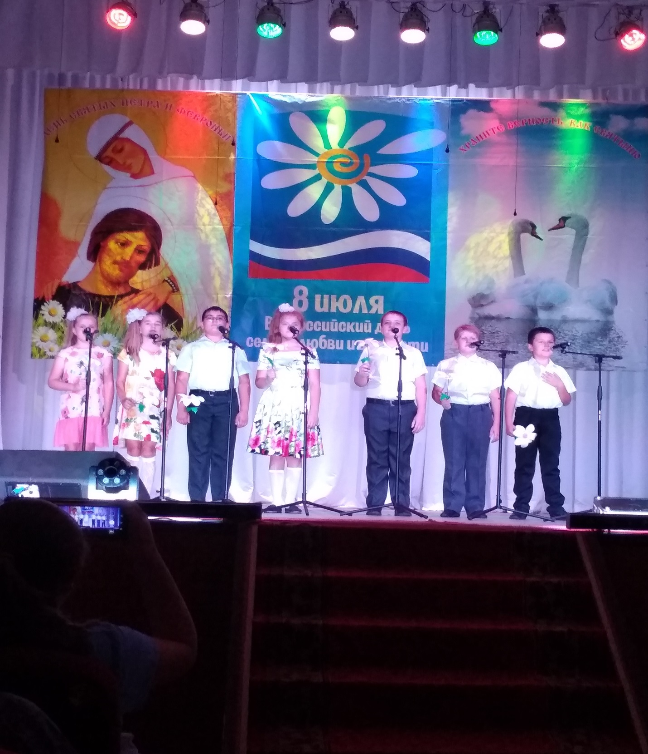

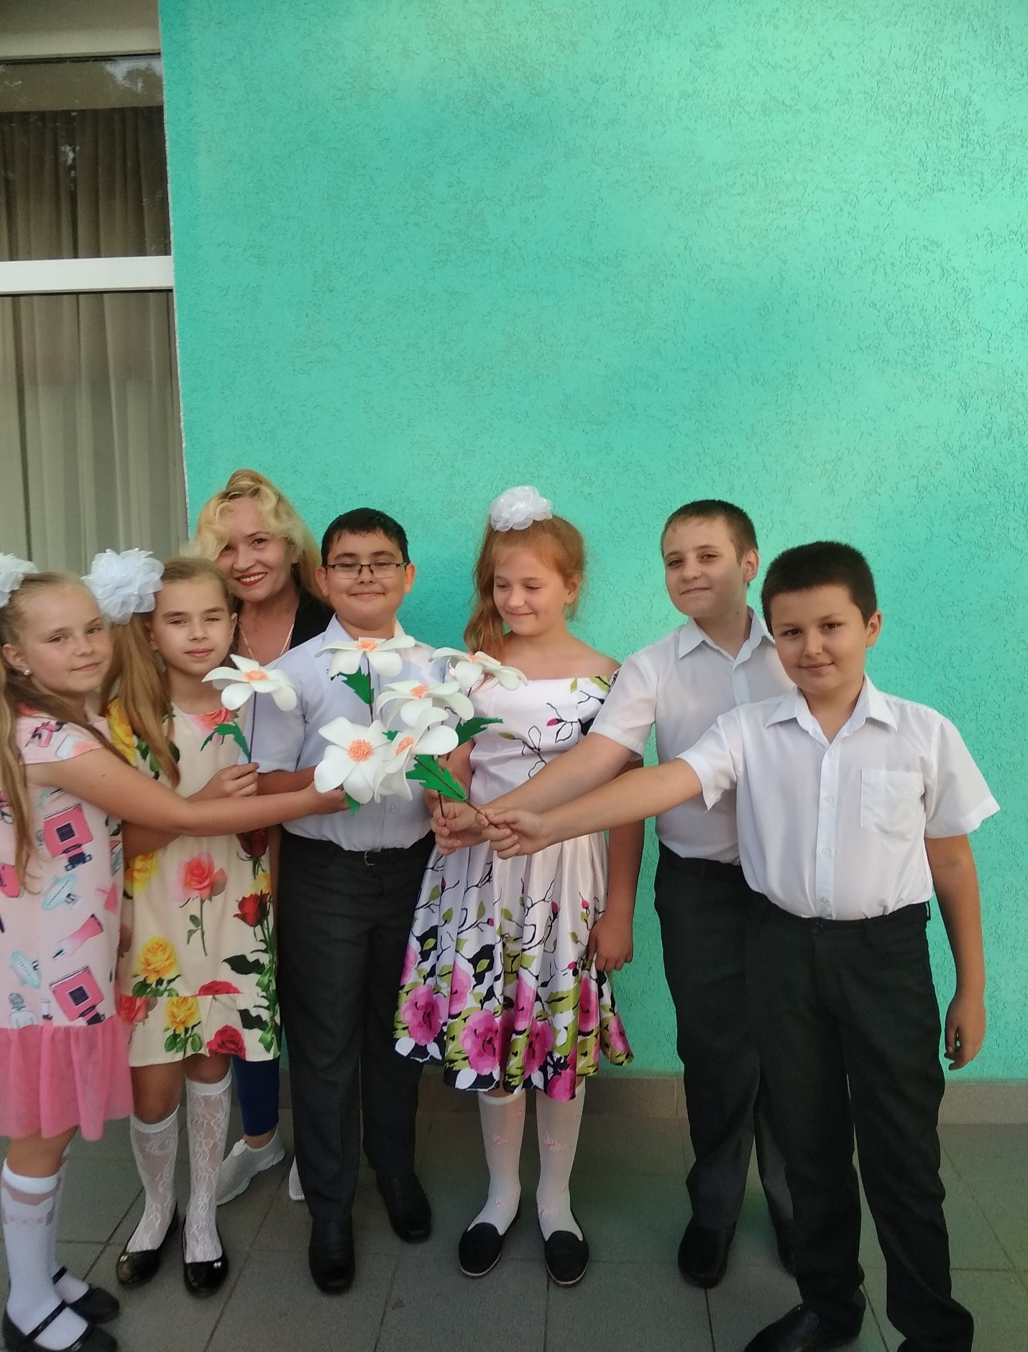

Проведение Рождественского праздника

